课程教学进度计划表

一、基本信息

|  |  |  |  |  |  |
| --- | --- | --- | --- | --- | --- |
| 课程名称 | 保险医学基础 | | | | |
| 课程代码 | 2170016 | 课程序号 | 0418 | 课程学分/学时 | 2/32 |
| 授课教师 | 郑婷 | 教师工号 | 25094 | 专/兼职 | 专职 |
| 上课班级 | 养老服务B23-1、2 | 班级人数 | 30 | 上课教室 | 临港校区一教216 |
| 答疑安排 | 课后每周四12：00-12：30新闻学院109室 | | | | |
| 课程号/课程网站 |  | | | | |
| 选用教材 | 保险医学基础，吴艾竞主编．浙江：浙江大学出版社，2021  ISBN 978-7-308-20671-6 | | | | |
| 参考教材与资料 | 1. 保险医学基础，吴艾竞，浙江大学出版社，第1版 2. 人身保险案例分析，张洪涛，中国人民大学出版社，第1版 3. 中国法院2021年度案例·保险纠纷，国家法官学院，最高人民法院司法案例研究院，中国法制出版社，第1版 | | | | |

二、课程教学进度安排

|  |  |  |  |  |
| --- | --- | --- | --- | --- |
| 课次 | 课时 | 教学内容 | 教学方式 | 作业 |
| 1 | 2 | 第一单元  项目一 人体的基本功能 | 理论讲授  案例分析 | 思考题 |
| 2 | 2 | 第二单元  项目二 人体结构基本 | 理论讲授  讨论教学  案例分析 | 思考题 |
| 3 | 2 | 人体结构基础：掌握人体各系统中每个器官的具体位置；准确讲述人体各系统功能的实现过程。 | 综合型实验 | 思考题 |
| 4 | 2 | 第三单元  项目三 人体常见疾病 | 自主学习  理论讲授  讨论教学  案例分析 | 思考题 |
| 5-7 | 6 | 人体常见疾病：认识临床上常见的疾病，掌握相关的保险医学特点与医疗保险质量控制标准。 | 综合型实验 | 思考题 |
| 8 | 2 | 第四单元  项目四 影响人类健康和寿命的其他疾病 | 自主学习  理论讲授  讨论教学  案例分析 | 思考题 |
| 9 | 2 | 影响人类健康和寿命的其他疾病：能对常见的慢性疾病（如传染病、肿瘤、营养相关性疾病以及一些常见的特点疾病）进行常规的核准。 | 综合型实验 | 思考题 |
| 10 | 2 | 第五单元  项目五 病历书写与体检 | 理论讲授  讨论教学  案例分析 | 思考题 |
| 11 | 2 | 病历书写、体检：熟练地书写病历；掌握体检技能。 | 综合型实验 | 思考题 |
| 12 | 2 | 第六单元  项目六 医学检验在保险中的应用 | 自主学习  理论讲授  讨论教学  案例分析 | 思考题 |
| 13 | 2 | 第七单元  项目七 损伤及残疾鉴定 | 理论讲授  讨论教学  案例分析 | 思考题 |
| 14 | 2 | 医学检验在保险中的应用以及损伤及残疾鉴定：能够准确分析保险医学上常见的医学病例，并准确判读常见的医学检验单；掌握常见损伤的类型及相关的鉴别要点。 | 综合型实验 | 思考题 |
| 15 | 2 | 第八单元  项目八 疾病的风险分析与经济负担  第九单元  项目九 健康保险与健康管理 | 理论讲授  讨论教学  案例分析 | 思考题 |
| 16 | 2 | 疾病的风险分析与经济负担以及健康保险与健康管理：对疾病的危险进行准确地分析与选择，对疾病的经济负担进行专业估算；针对某一人群编制一份健康管理计划。 | 综合型实验 | 思考题 |

三、考核方式

|  |  |  |  |  |  |  |
| --- | --- | --- | --- | --- | --- | --- |
| 总评构成 | 占比 | 考核方式 | 课程目标 | | | 合计 |
| 1 | 2 | 3 |
| X1 | 20% | 实训报告 | 20% | 50% | 30% | 100 |
| X2 | 20% | 随堂测验 | 50% | 20% | 30% | 100 |
| X3 | 10% | 课堂表现 | 30% | 20% | 50% | 100 |
| X4 | 50% | 期末大作业 | 50% | 30% | 20% | 100 |

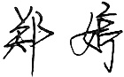任课教师： 系主任审核： 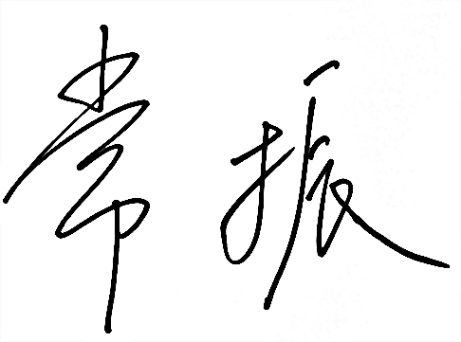 日期：2025.9.17